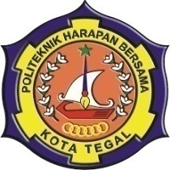 | Yayasan Pendidikan Harapan Bersama  PoliTeknik Harapan Bersama  PROGRAM STUDI D IV TEKNIK INFORMATIKA  Jl. Mataram No. 09 Tegal Telp./Fax. 0283-352000  Tegal—Jawa Tengah 52116  http://www.poltektegal.ac.id
UJIAN TENGAH SEMESTER GENAP
TAHUN AKADEMIK 2017/2018
Mata Kuliah | : | Web Programming 1 | Hari/Tanggal | : | xxx / xx April 2018
Jenis Tes | : | Project | Waktu | : | -
Prodi/Semester | : | TI/4 | Dosen | : | Priyanto Tamami, S.Kom
Kelas | : | C dan D | Sifat | : | Take Home Test

Soal berupa isian kode program dari desain UI yang telah ada, dengan ketentuan sebagai berikut :
- Soal ini mulai diberikan pada pertemuan ke 7 saat perkuliahan berlangsung dan dikumpulkan paling lambat pada saat UTS mata kuliah ini dijadwalkan.
- Hasil kode program di push ke github.com kemudian link project di kirimkan ke :
  - email tamami.oka@gmail.com, atau
  - WA 0856 4240 2088, atau
  - Telegram @tamamioka

POIN PENILAIAN :

Poin penilaian berdasarkan kelengkapan kode dan bentuk tampilan dengan uraian sebagai berikut :

- Kerapihan Tampilan (User Interface) (Poin 30)
- Logika aplikasi untuk melakukan CRUD ke sistem basis data (Poin 40)
- Struktur file yang telah di push ke Github (Poin 10)
- Dokumentasi penjelasan aplikasi pada file readme.md (Poin 20).

SOAL

Buatlah 2 tampilan seperti berikut :
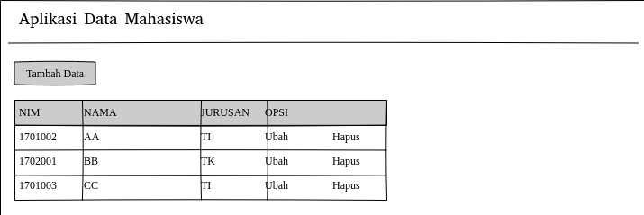
Form di atas akan menampilkan seluruh data dari sistem basis data, dengan beberapa fitur untuk menambahkan data, mengubah data, dan menghapus data.
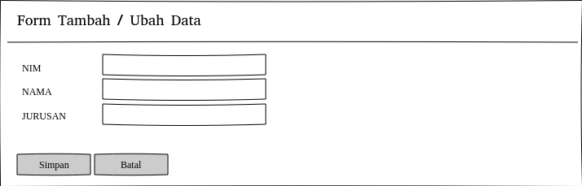

Form di atas digunakan untuk menambahkan data baru atau mengubah data yang sudah ada.

Struktur tabel untuk aplikasi sederhana ini hanya memerlukan sebuah tabel dengan keterangan field sebagai berikut :
Nama | Tipe Data
nim | String
nama | String
jurusan | String

Buatlah aplikasi tersebut agar fiturnya dapat digunakan.
--oOo Selamat Mengerjakan oOo—

